
【本周快报】
商品房成交 | 住宅类 |  |  | 非住宅类
（12.9-12.15） | 本周 | 变化量 | 变化幅度（%） | 本周 | 变化量 | 变化幅度（%）
成交套数 | 1205 | 480↓ | 28.49↓ | 485 | 485↑ | 71.43↑
成交面积 | 144113.29 | 60128.65↓ | 29.44↓ | 35431.66 | 35431.66↑ | 75.81↑

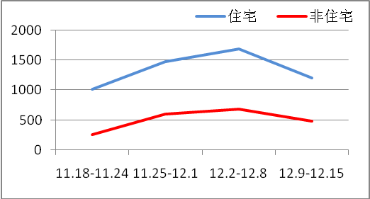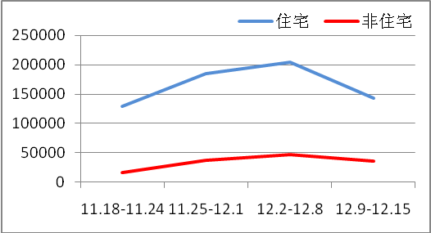
商品房成交套数趋势图 商品房成交面积趋势图
2013.12.9-12.15：日均成交172套左右，较前一周有较大下滑；套均成交面积119.6平米，与前一周相差无几。七日成交曲线成“M”形，其中12月11日至12月13日连续三天成交量下跌，12月13日的132套更是跌至半个月来的最低点。12月10日的202套和12月14日的213套引领着上周的去化高潮。
二手房成交  （12.9-12.15） | 本周 | 变化量 | 变化幅度（%）
成交套数 | 826 | 105↑ | 14.56↑
成交面积 | 80716.06 | 6360.15↓ | 7.30↓

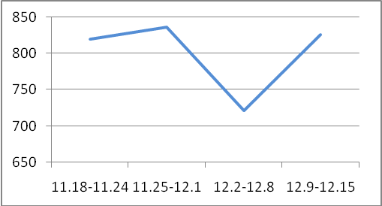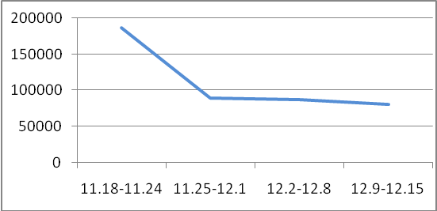
二手房成交套数趋势图 二手房成交面积趋势图
2013.12.9-12.15：12月步入中期，在结束首周的入冬气氛后，本周苏州二手房成交量较上周相比，上涨17.19%，挂牌量呈现小幅下降。年底历来不是购房选择的最佳时间，且年底一般贷款期限较长，因此许多二手房房主都期待来年的涨势，惜售心态明显。

【新增批售】
新增预售许可 | 住宅 |  | 非住宅 |  | 合计
（12.9-12.15） | 本周 | 变化幅度  （%） | 本周 | 变化幅度  （%） | 本周 | 变化幅度  （%）
建筑面积 | 306338.12 | 143.04↑ | 76191.38 | 22.40↑ | 382529.5 | 103.15↑
套数 | 2867 | 167.94↑ | 1142 | 115.07↑ | 4009 | 150.41↑

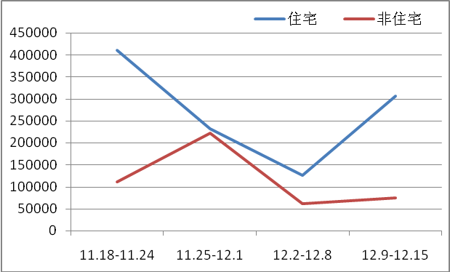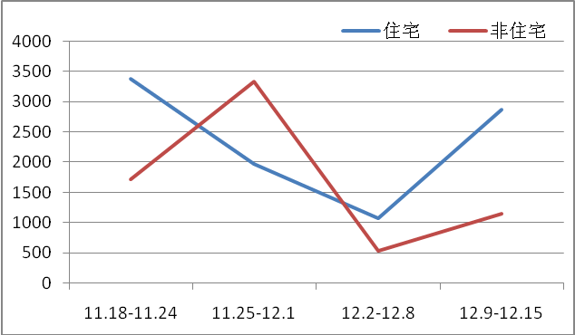
新增预售面积趋势图 新增预售套数趋势图
2013.12.9-12.15：上周新增供应量开始加速，共9个楼盘获得预售许可证，约30.6万方新增供应量入市，环比增加142.86%。可惜楼盘拿到预售证后，却尴尬遭遇蓄客不足等问题，导致上周末住宅市场仅4盘推新，约1000套房源入市。

售房单位名称 | 商品房名称 | 预售总量 |  | 住宅 |  | 非住宅
售房单位名称 | 商品房名称 | 面积  (平方米) | 套数  (套) | 面积  (平方米) | 套数  （套） | 面积  (平方米) | 套数  （套）
苏州瑞嘉商业发展有限公司 | 苏地2012-G-11号④地块办公 | 33112.79 | 618 | 0 | 0 | 33112.79 | 618
苏州天地源香都置业有限公司 | 香茂花园 | 45836.16 | 467 | 45836.16 | 467 | 0 | 0
苏州君地鸿赞置业有限公司 | 君风生活广场 | 7488.83 | 18 | 0 | 0 | 7488.83 | 18
苏州新创建设发展有限公司 | 苏地2011-B-81号地块 | 37567.07 | 418 | 7295.2 | 72 | 30271.87 | 346
苏州朗福置业有限公司 | 绿色水岸家园 | 34262.06 | 356 | 34262.06 | 356 | 0 | 0
中海发展（苏州）有限公司 | 海悦花园二区 | 51399.46 | 516 | 51399.46 | 516 | 0 | 0
苏州万康房地产有限公司 | 玲东花园 | 32135.76 | 252 | 32135.76 | 252 | 0 | 0
苏州星浩房地产发展有限公司 | 星光耀花园（第1期） | 40276.75 | 483 | 38984.24 | 416 | 1292.51 | 67
苏州旭峰置业有限公司 | 美澜花园 | 34110.73 | 453 | 30085.35 | 360 | 4025.38 | 93
苏州首开融泰置业有限公司 | 常青藤花园 | 30152.99 | 98 | 30152.99 | 98 | 0 | 0
苏州华宏置业有限公司 | 光辉路100号 | 36186.9 | 330 | 36186.9 | 330 | 0 | 0

【本周地产信息】

◎ 财政部公布了2013年11月份财政收支情况。数据显示，前11月，中央财政收入同比增长6.5%，而地方财政收入同比增长13.1%。针对地方财政“跑赢”中央财政的现象，财政部分析指出，主要是房地产成交量增加带动相关地方税收增加。
【点评】长期以来，“土地财政”备受业内诟病。它不仅使地方政府过分依赖房地产，还可能引发房地产腐败、地方非法圈地等诸多问题。一些业内人士认为，未来房产税可能会替代“土地财政”。

◎ 国家统计局10日发布的“2013年1~11月份全国房地产开发和销售情况”显示，在各地楼市调控日益加码的背景下，全国商品住宅的销售增速持续回落。而年末土地市场却在龙头开发商的引领下，迎来交易高峰。
【点评】土地供应大幅增加和房企资金的充足，将使年末土地市场持续火热。与此同时，随着开发商将拿到的土地投入建设，住房供给也会大大增加，长远来看，将有利于稳定房价上涨预期。

◎ 12月3日，中央政治局会议对房地产市场表述从“促进房地产市场平稳健康发展”改为“做好住房保障和房地产市场调控工作”，两者语句上区别表明目前的房地产市场发展，离市场化尚有差距，仍需要行政手段调控干预。
【点评】政策将会继续，但会进行完善，行政性的调控手段短期不会退出。

◎ 作为全国住房和城乡建设的主管部门，住建部已经开始着手摸底全国小产权房的存量情况，并正在筹划相关的检查和执法督察工作。在对小产权房保持“严打”态度的基础上，相关部委已经基本达成一致，对于占用耕地建设的小产权房，原则上将一律拆除。
【点评】三中全会前后，由于社会对未来城乡土地政策有一定的误读，造成小产权房建设、销售势头的强烈反弹，这就是为什么要强调对在建在售项目清查的原因。

◎ 财政部、国家税务总局13日对外发布棚户区改造有关税收政策，其中包括对改造安置住房建设用地免征城镇土地使用税，以及个人首次购买90平方米以下改造安置住房，按1%的税率计征契税。

◎ 统计数据显示，全国300个城市今年前11个月土地出让金收入超过2.7万亿元，较去年同期上涨了62.65%。今年前11个月，全国主要的40个城市土地成交额高达14019亿元，相比去年同期的8369亿元上涨68%。据统计，全国45个重点城市出现了67个总价及单价地王。
【点评】今年全国各地政府的土地出让金收入可能创下历史最高纪录。未来应加大土地供应量，增加土地供应透明度。

◎ 中央城镇化工作会议12日至13日在北京举行。会议明确了各类城市的城镇化路径，全面放开建制镇和小城市落户限制，有序开放中等城市落户限制，合理确定大城市落户条件，严格控制特大城市人口规模。分析指出，这意味着中小城市户籍有望很快放开，而北上广深等一线城市的落户政策可能将进一步收紧。
【点评】农业转移人口市民化问题肯定要解决，但要有进度、有顺序，不可能一蹴而就，也不能搞“一刀切”。

◎ 11月以来，华东房贷市场上“停贷潮”蔓延态势越趋明显，停贷的城市逐渐由一线城市发展到二三线城市，停贷的产品也逐渐由原来的仅限二套房扩展到首套房。截至目前，华东已有无锡、温州、上海、杭州、苏州、宁波、南京等城市相续出现暂停房贷现象。
【点评】在房价一路攀升的市场环境下，高昂的总房价增加了购房人的购买成本，只好通过延长还款年限来减轻每月的月供压力。

◎ 今年10月底到11月初，北京、上海、深圳等地的各种楼市调控新规相继问世，11月18日，广州市国土房管局也出台相关调控政策，提高二套房首付至七成，至此一线城市纷纷举起调控大旗。继深圳、北京、上海等一线城市出台楼市调控新政后，越来越多二三线城市陆续跟进，“加码”楼市调控。据不完全统计，截至目前，已有近20个城市出台了地方版的楼市调控新政。
【点评】目前地方调控政策收紧态势已由一线城市蔓延到二线城市，预计还有部分价格上涨较快的城市将跟进。在此之下，年末楼市可能因政策基调从紧而出现降温，全国整体房价涨势将有所放缓。

◎ 中国指数研究院9日发布的数据显示，上周监测的43个城市中，逾五成城市成交面积同比下降。中原集团研究中心所监测的54个城市数据也显示，12月前5天新建住宅同比11月份成交下降约6%。国土资源部三季度中地指数显示，房地产业投资总额下降31.6%，商品房销售面积下降27.5%。
【点评】这些数据均表明全国主要城市包括一线城市房价出现松动、滞涨甚至有价无市迹象。而这次与以往大为不同。多城市商品房有价无市、出现滞涨迹象几乎完全是由市场内生机制发挥作用的原因。

【本周地产点评】

中国社科院副研究员陈飞
农村人口的城市化将是一个长期的历史过程。由于历史欠账和财力所限，城镇化应坚持量力而行和尽力而为的原则，首先解决存量问题，随着制度的完善和财力的增加，再逐步转向以市场无形之手解决增量问题。有能力在城镇稳定就业和生活，说明这部分人是城镇经济社会发展所需要，为城镇经济社会发展做出了贡献，应首先解决这部分人中有能力、有意愿的落户城镇。

中国房地产及住宅研究会副会长顾云昌
土地市场的回升，是和房屋市场的回升密切相关的。今年全国的房屋市场明显回暖，交易量上升，房价也在稳步上升，这种情况下，开发商的资金链问题得到了比较好的解决。

经济之声特约评论员、经济学者
房地产市场分化的整体趋势非常明显，但这种明显的态势跟整个房地产供应的基本面有关系。从供求关系来看，一二线城市依然需求比较旺盛，供应在某种程度上可能仍然跟不上；从三四线城市来说，不少地方已经供应过剩。这种基本面的变化，预示着从地域来讲，未来已经形成完全两个不同的市场，一个是一二线城市仍然求大于供，一个是一二线城市以下的城市，是供大于求。对这两个市场而言，未来的分化态势在明年、后年会更加明显。

中国房地产开发集团理事长孟晓苏
现在的“刚需”概念有点凌乱，受“限购”资格的限制，如今的刚需在一定程度上是“假刚需”，有父母借用子女的购房指标买房的，所以出现子女成为购买主体的现象；有借用亲戚的指标买房的；也有夫妻因限购假离婚再买房的。

中国万灵投资集团董事长黄柳玲
城镇化进程不是给一、二线城市机会，是给全国的机会。三、四线城市的刚需和改善型需求刚刚释放，不然万达、华润等大开发商不会进场。

